ДЕРЖАВНИЙ УНІВЕРСИТЕТ ТЕЛЕКОМУНІКАЦІЙ (м. Київ)

**Кафедра інженерії програмного забезпечення**

Дисципліна

**«Основи інженерії програмного забезпечення»**

**Лабораторна робота № 5**

**«***Створення github репозиторію. Створення нової гілки та злиття гілок. Завантаження репозиторію на локальний комп’ютер***»**

**Виконав: Суховерхо Артем**

**Група – КНД-11**

**Форма навчання - Денна**

**Спеціальність – 122 Комп'ютерні науки**

**Перевірив:___________**

**Оцінка - ___________**

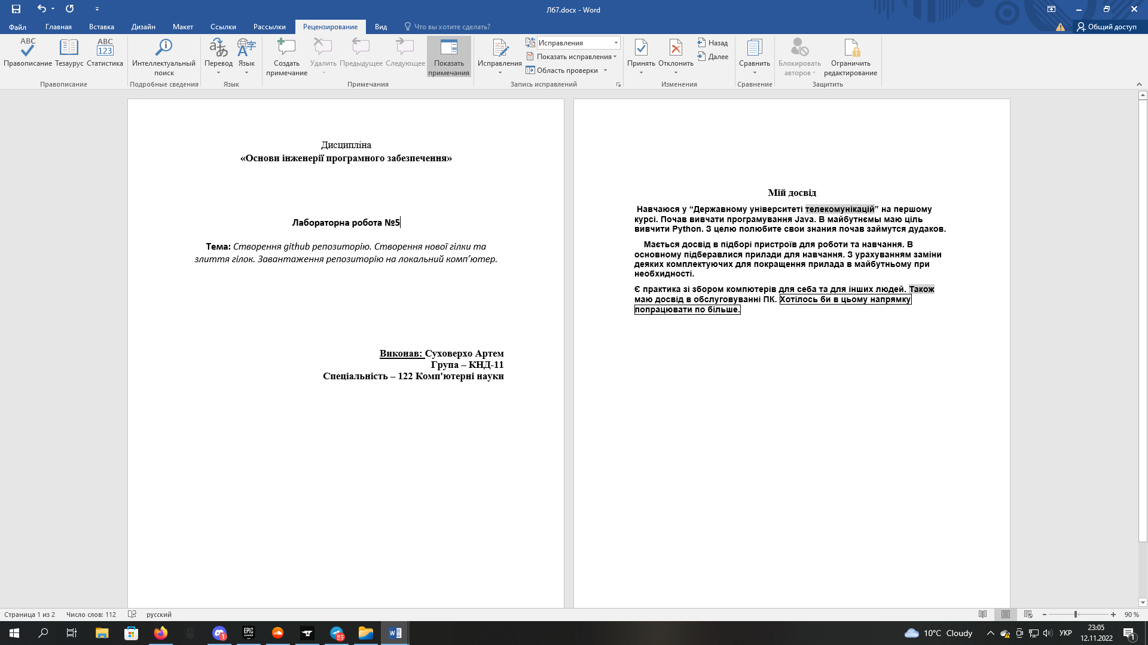

Рис. 1 Документ Word



Рис. 2. Домашня сторінка Github

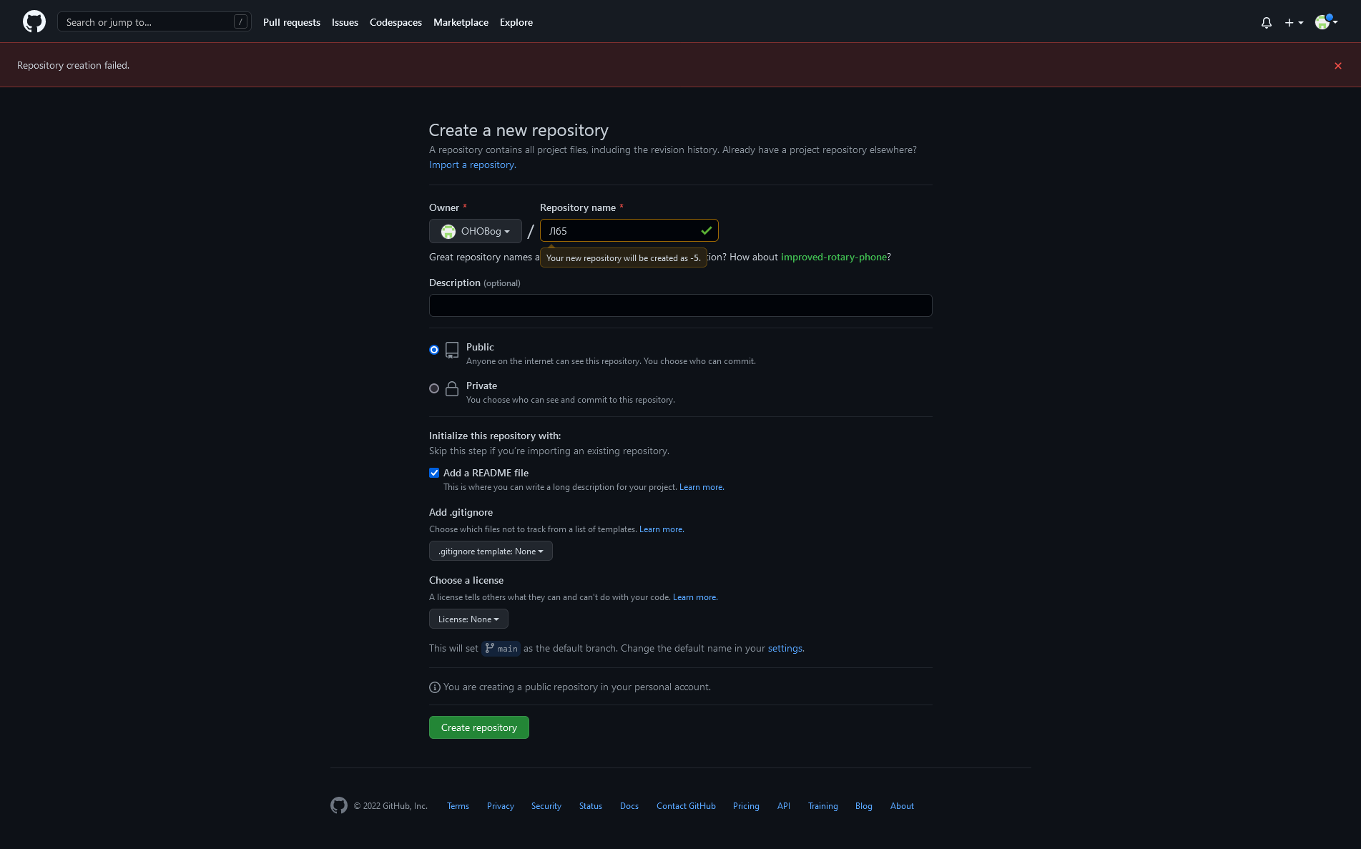

Рис. 3. Створення нового репозиторію

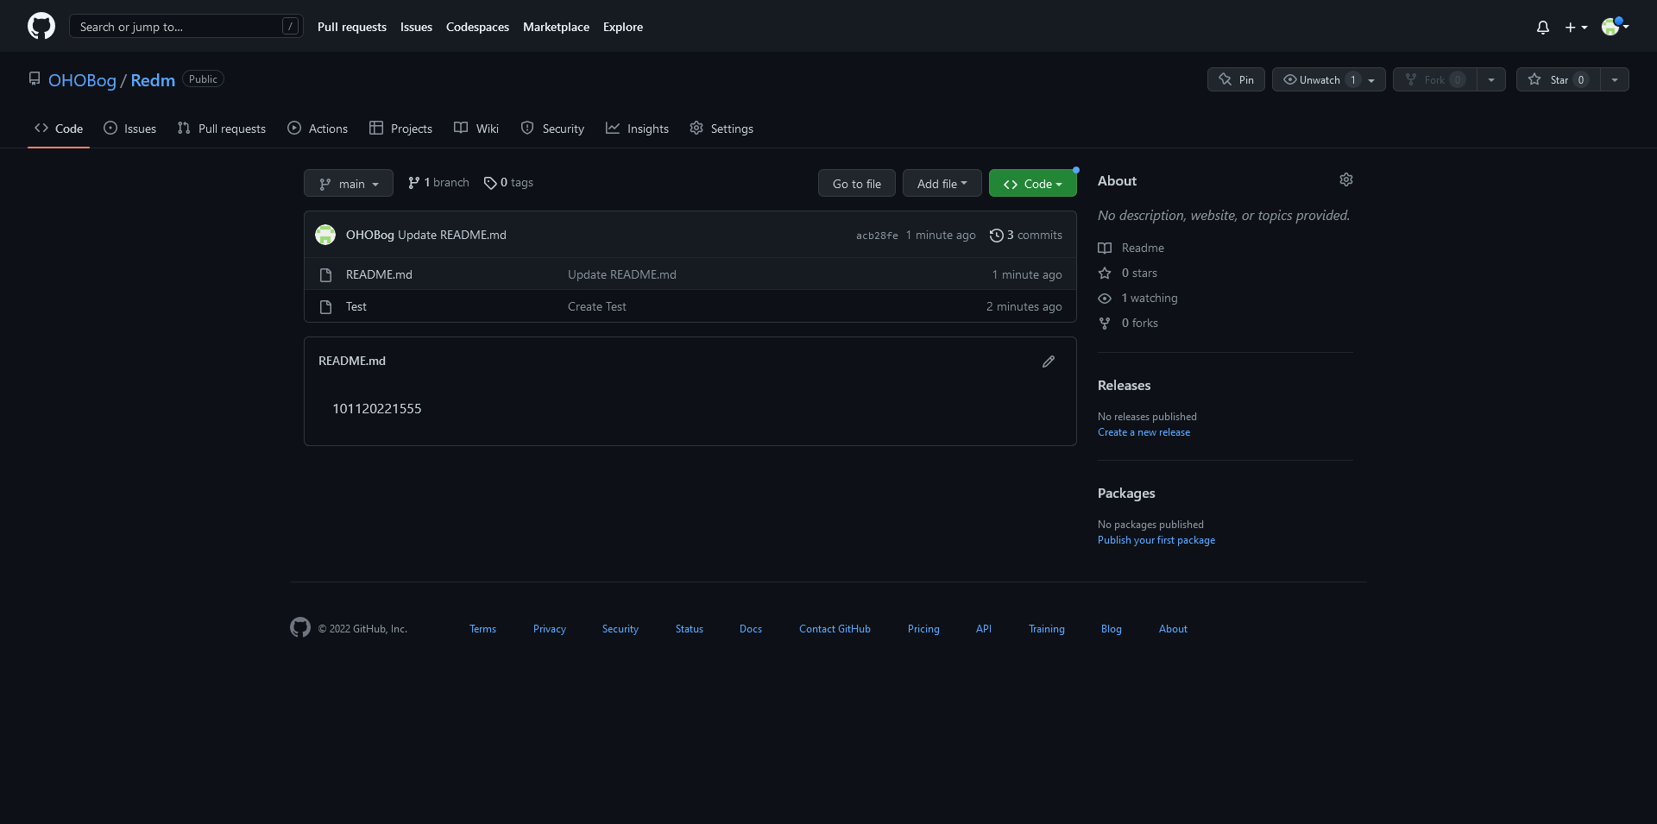

Рис. 4. Створення нового фала у репозиторії

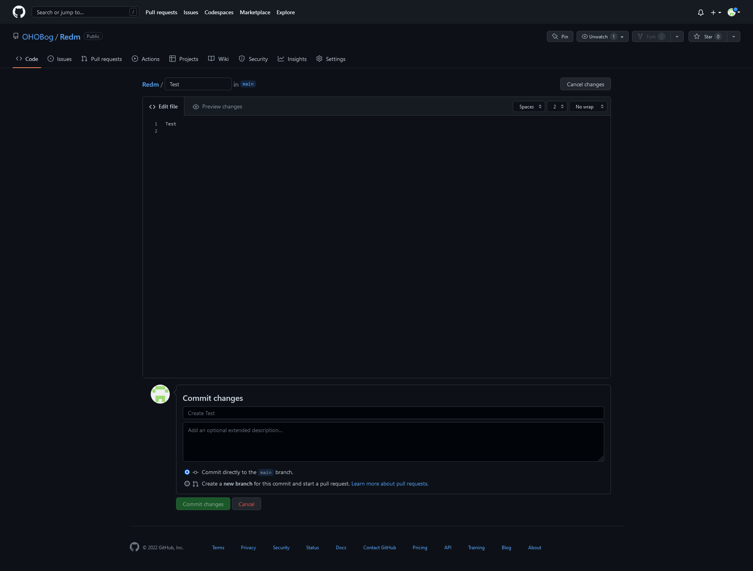

Рис. 5. Редагування файлу

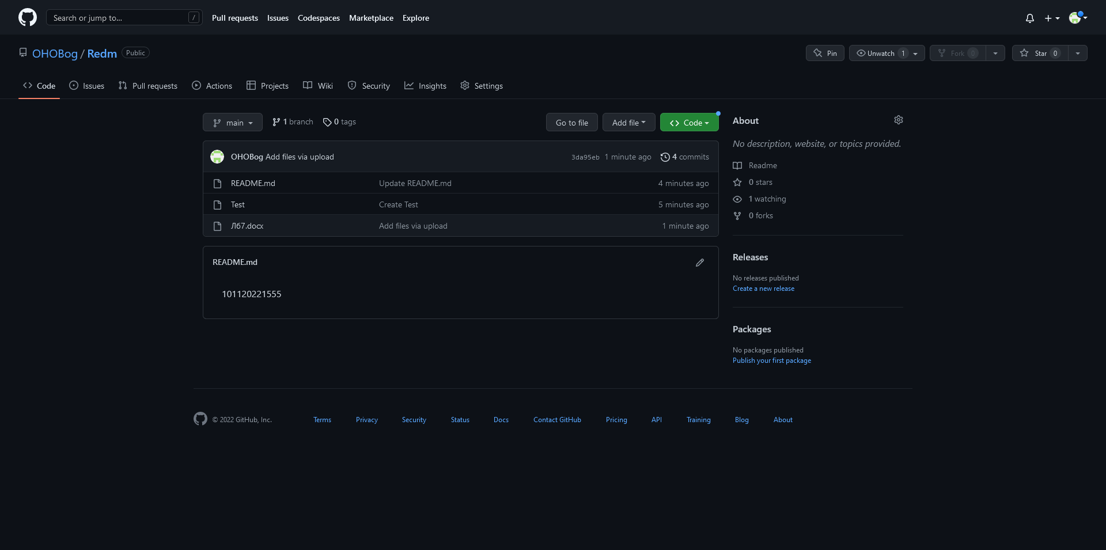

Рис. 6. Завантаження файлів до репозиторію

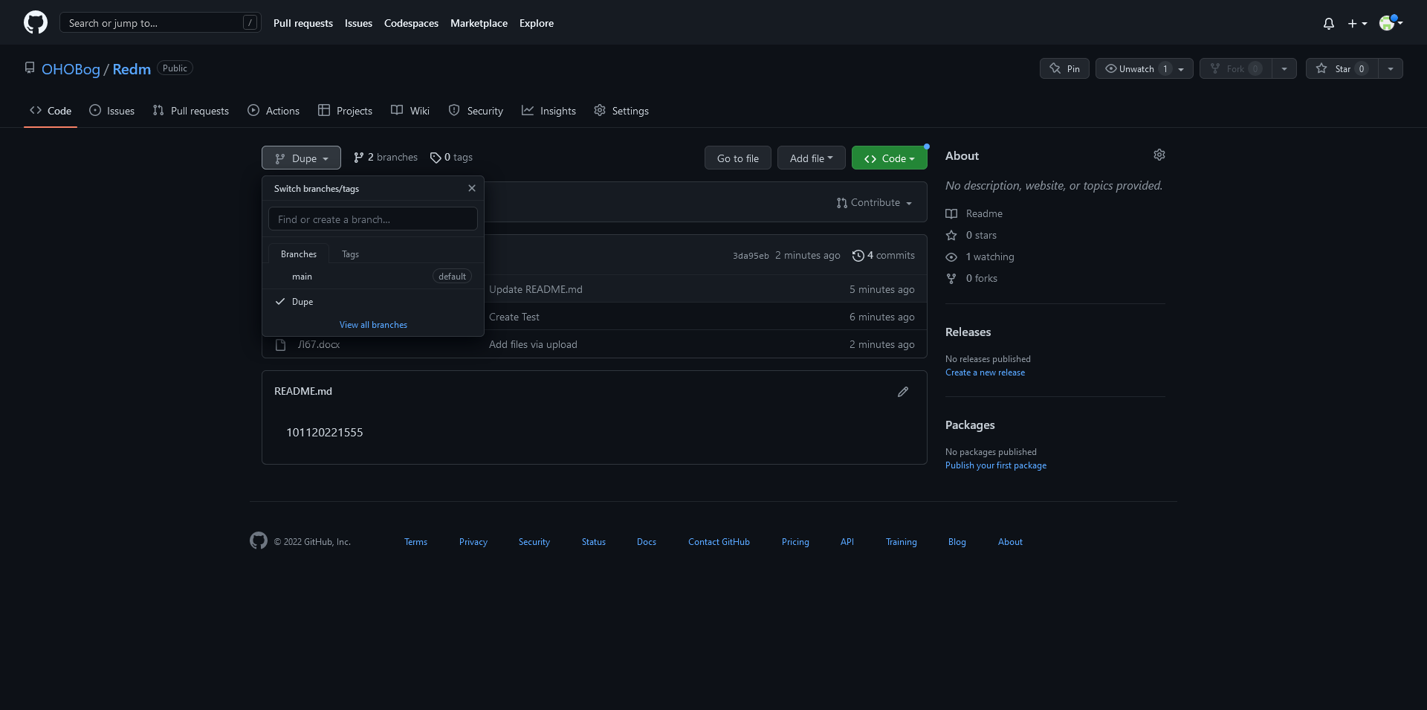

Рис.7. Створення нової гілки



Рис.8. Створення запиту на злиття гілок та підтвердження злиття гілок